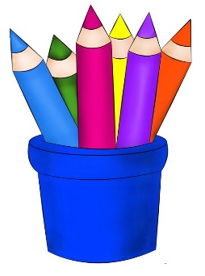
Znalosti a dovednosti předškoláka
Na co se doma při práci s dětmi můžete zaměřit:
Děti jsou moc šikovné a rády se zapojují do různých činností. Důležité je děti chválit, hodnotit, povzbuzovat, aby se rozvíjela jejich sebedůvěra a sebevědomí.
Hrubou motoriku si děti rozvíjí díky různým pohybovým aktivitám – nechte je hodně vyběhat (honičky, fotbal, jiné míčové hry,…), choďte na vycházky do přírody, zkuste si s nimi doma nebo venku zacvičit, … Děti vám také mohou pomáhat v domácnosti nebo na zahradě.
Jemnou motoriku si děti procvičují například při konstruktivních hrách se stavebnicemi nebo s přírodninami, při výtvarných činnostech (kreslení, malování, vybarvování, stříhání,…). Zde můžete využít i různé pracovní listy na grafomotoriku nebo omalovánky. Procvičujte s dětmi barvy a jejich odstíny. Je třeba dbát na správné držení tužky, štětce, pastelky,… Před vstupem do školy by se měly děti umět samostatně oblékat, měly by umět uvázat uzel a kličku na botě, dodržovat hygienické návyky a hlavně si utřít zadeček!
Důležité je u dětí rozvíjet jazyk a řeč. Veďte děti k tomu, aby odpovídaly v celých větách a ne jednoslovně. Vzájemným rozhovorem si děti rozšiřují slovní zásobu. Vyprávějte jim pohádky a chtějte po nich, aby vám je převyprávěly například podle obrázků. Procvičujete tím také dětskou pozornost, fantazii a představivost.
S dětmi, které půjdou do školy, procvičujte sluchové vnímání, například slabikování slov – vytleskávání, určování prvního a posledního písmene ve slově,… Také můžete hrát s dětmi různé hry typu: na stole je 8 věcí, dítě si je prohlédne, pak je dejte pryč a dítě má vyjmenovat, které věci na stole byly,…
Další oblastí je rozvoj rozumových schopností a dovedností. Patří sem rozvoj logického myšlení, matematické představy, základní znalosti o přírodě (živé i neživé), jejích proměnách, o světě, vesmíru, … Můžete také dětem poskytnout základní informace o naší republice, pamětihodnostech, historii,…
Logické myšlení a matematické představy mají hodně společného. Patří sem prostorová a pravolevá orientace (co je nahoře, dole, vedle, nad, pod, první poslední, vpravo, vlevo,…), početní představy od 1 – 10 (např. kolik mám jablek – kolik jich bude, když dvě přidám nebo uberu,…nebo o kolik je více jablek než hrušek,…).
Děti by měly znát základní geometrické tvary a vědět, jak je poznají (čtverec, kruh, trojúhelník, obdélník). Dále sem patří hledání cestiček v různých labyrintech.
Na poznávací činnosti nám poslouží nejen vycházky do přírody, práce na zahradách, ale také různé encyklopedie a další naučné knihy. Patří sem rozvíjení znalostí o přírodě, živé i neživé. Další znalosti by měly mít o tom, jak o přírodu a své okolí pečovat, co přírodě škodí a proč. Měly by mít povědomí o třídění odpadu.
Do oblasti rozumových činností také patří dopravní výchova, jak se chovat na ulici, práce policistů a záchranářů,… Také se mohou děti seznamovat s různými profesemi.
V tomto období se také dají rozvíjet vzájemné vztahy v rodině. Rodiče jsou příkladem pro děti, a ty je často v jejich chování napodobují. Veďte děti ke správnému chování, dodržování společenských návyků (pozdravit, poděkovat, poprosit, pomoci, omluvit se,…). Děti by měly znát celou svoji adresu, své přesné jméno a příjmení i svých rodičů a sourozenců (např. ne Honza ale Jan). Velmi důležité je, vést děti k dodržování daných pravidel, děti by měly vědět, proč mají pravidla dodržovat i jaké by mohly být následky, když je budou porušovat.
Dbejte na pravidelný režim.
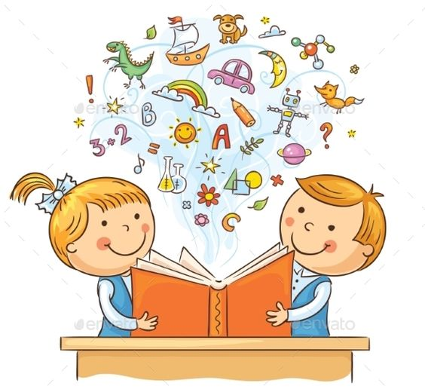

Úchop psacího náčiní
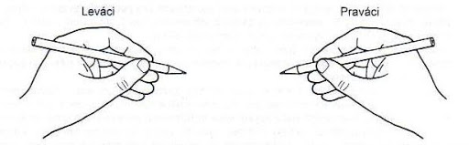
Pro psaní je nejvýhodnější tzv. špetkový úchop,
který umožňuje jemnou pohyblivost ruky do všech stran.
Špetku dítě vytvoří ze tří prstů – palce, ukazováku a prostředníku.
Tužka leží na posledním článku prostředníku,
seshora ji přidržuje bříško palce a ukazováku
(bříško palce leží proti bříšku ukazováku nebo mírně výš nebo i mírně níž).
Prsteníček a malíček se na úchopu nepodílejí,
jsou volně pokrčené v dlani.
Malíková hrana se lehce dotýká podložky.
Tužku dítě drží asi 2 - 3 cm od jejího hrotu.
Psací náčiní směřuje k rameni nebo míně vně ramene
(na konci tužky je „očičko“, které chce stále vidět toho, kdo s tužkou píše).
Hrot psacího náčiní je při psaní nejdále od očí dítěte.
Ruka i prsty jsou uvolněny, nesvírají tužku křečovitě.
Zvedne-li dítě ukazováček, psací náčiní nevypadne.
Lze je vytáhnout z ruky lehce.

Navodit špetku můžeme pomocí cvičení jemné motoriky
– nápodobou „solení“, drobení,
tvarováním špičatých „nosů“ z těsta či plastelíny,
vhazováním korálků či jiných drobných předmětů
do nádob s úzkými hrdly apod.

Uvolňovací cviky
Vhodné jsou především krouživé pohyby.
Důkladně dbáme na to, aby pohyb vycházel z té části paže,
kterou procvičujeme (ramenní, loketní kloub či zápěstí).

Ramenní kloub
- Krouživé pohyby natažené nebo mírně pokrčené ruky (nejlépe vestoje)
– mlýnské kolo
- Nápodoba míchání vařečkou v hrnci, točení kávomlýnku
- Tleskání nataženýma rukama - zobák čápa
- Nápodoba plavání (např. styl prsa, kraul)
- Nápodoba pohybu křídel
– dítě se chytí za rameno a krouží celou paží (např. vrána)
Loketní kloub
- Krouživé pohyby předloktí (je-li to pro dítě obtížné,
přidržíme zpočátku dítě pod ramenem)
- Nápodoba dirigování pouze předloktím
Zápěstí
- Krouživé pohyby zápěstím - jednou rukou, střídavě, oběma rukama, oběma směry (ruce mohou být natažené i pokrčené, pohyb vychází pouze ze zápěstí)
- Mávání dlaněmi různými směry (odhánění komára, vějíř, mávání šátkem, „zajíc stříhá ušima“)
- Mačkání gumového míčku mezi dlaněmi sevřenými v pěsti, střídání napětí a uvolnění
Prsty
- Nápodoba hry na klavír, flétnu, kytaru
- Napodobování pohybu nůžek
- Roztahování a zatahování prstů – kocouří drápy
- Ťukání prsty o podložku – zobe kuřátko

